
МИНОБРНАУКИ РОССИИ
Федеральное государственное бюджетное образовательное учреждение
высшего образования
«МИРЭА − Российский технологический университет»
РТУ МИРЭА

Институт информационных технологий (ИИТ)
Кафедра прикладной математики (ПМ)

ИНФОРМАЦИЯ ОБ ИСПОЛЬЗУЕМЫХ ДАННЫХ В КУРСОВОЙ РАБОТЕ
по дисциплине «Прикладные задачи математической статистики»

Студент группы ИНБО-20-23 ИНБ | Школьный И.В. | (подпись)
Отчет представлен | «14» сентября 2025 г.

Москва 2025 г.


СОДЕРЖАНИЕ
ВВЕДЕНИЕ 4
РАЗДЕЛ 1 6
РАЗДЕЛ 2 27
РАЗДЕЛ 3 38
ЗАКЛЮЧЕНИЕ 46
СПИСОК ИНФОРМАЦИОННЫХ ИСТОЧНИКОВ 47

ВВЕДЕНИЕ
В условиях современной экономической нестабильности, характеризующейся высокой волатильностью финансовых рынков, геополитической напряженностью и инфляционными процессами, проблема выявления надежных защитных активов приобретает особую значимость. Золото исторически рассматривается как один из ключевых защитных активов, демонстрирующий устойчивость в периоды экономических кризисов и рыночной турбулентности.
Статистический анализ динамики цен на золото позволяет не только оценить его инвестиционную привлекательность, но и выявить закономерности ценового поведения, что имеет важное практическое значение для формирования сбалансированных инвестиционных портфелей и разработки стратегий риск-менеджмента.
Предметная область исследования охватывает пересечение финансовой экономики, математической статистики и риск-менеджмента. Анализ динамики цен на золото представляет собой классическую задачу финансовой эконометрики, где методы математической статистики применяются для обработки и интерпретации финансовых временных рядов.
Практический смысл исследования заключается в возможности количественной оценки защитных свойств золота как актива, что имеет непосредственное значение для:
- институциональных инвесторов (пенсионные фонды, страховые компании);
- частных инвесторов;
- финансовых аналитиков;
- риск-менеджеров.
Целью исследования является выявление защитных свойств золота как инвестиционного актива на основе комплексного статистического анализа его ценовой динамики методами математической статистики.
Задачи исследования:
- Проведение первичного статистического анализа:
- исследовать основные характеристики данных и построить графические распределения;
- вычислить точечные оценки параметров распределения тремя методами;
- оценить статистические свойства полученных оценок.
- Углубленный анализ и проверка гипотез:
- построить доверительные интервалы для параметров распределения;
- сформулировать и проверить статистические гипотезы о свойствах цен на золото;
- провести оценку плотностей распределения вероятности.
- Идентификация закона распределения:
- проверить соответствие данных гамма-распределению критерием Пирсона и методом анаморфоз;
- сравнить эффективность методов идентификации;
- определить параметры распределения.
- Формулировка практических выводов:
- проанализировать защитные свойства золота на основе статистических результатов;
- разработать рекомендации для использования в инвестиционных портфелях.

РАЗДЕЛ 1
Представленный набор данных относится к области финансов и экономики. Он содержит информацию о торгах золотом на биржевом рынке.
Предварительный просмотр данных позволяет осуществить начальный анализ (Таблица 1).
Таблица 1 — Предварительный просмотр данных
Date | Open | High | Low | Close | Volume
4/13/2009 21:15 | 892.33 | 892.55 | 891.60 | 892.19 | 410
4/13/2009 21:30 | 892.28 | 893.35 | 891.75 | 892.20 | 505
4/13/2009 21:45 | 892.38 | 893.75 | 891.10 | 893.54 | 679
4/13/2009 22:00 | 893.20 | 894.03 | 892.85 | 893.09 | 472
4/13/2009 22:15 | 893.07 | 893.45 | 892.70 | 893.42 | 354
Для обработки дальнейшего анализа данных может потребоваться перевод столбца Date в тип datetime. Выполнение перевода изображено в Листинге 1.
Листинг 1 — Перевод даты в тип datetime
df['Date'] = pd.to_datetime(df['Date'], format='%m/%d/%Y %H:%M')

Начальный анализ представляет собой просмотр типов данных у характеристик, вычисление размера датасета, поиск пропущенных, максимальных и минимальных значений в каждом из столбцов (Листинг 2).
Листинг 2 — Начальный анализ данных
print("Предварительный анализ данных:")
print(f"Размер датасета: {df.shape}")
print(f"Типы данных:\n{df.dtypes}")
print(f"Пропущенные значения:\n{df.isnull().sum()}")
print(f"Минимальные значения:\n{df.min()}")
print(f"Максимальные значения:\n{df.max()}")

Вывод подпрограммы демонстрирует, что датасет имеет размер 379269 строк на 6 столбцов.
Каждая строка представляет собой свечу с следующими показателями (Таблица 2).
Таблица 2 — Набор характеристик
Столбец | Тип данных
Дата (Date) | datetime
Цена открытия актива (Open) | float
Максимальная цена (High) | float
Минимальная цена (Low) | float
Цена закрытия актива (Close) | float
Количество сделок (Volume) | int
Пропущенных значений не было обнаружено.
Максимальные и минимальные значения представлены в Таблице 3.
Таблица 3 — Максимальные и минимальные значения характеристик
Столбец | Мин. значение | Макс. значение
Date | 2009-04-13 21:15:00 | 2025-08-01 11:45:00
Open | 865.66 | 3497.39
High | 865.8 | 3499.94
Low | 864.54 | 3488.84
Close | 865.67 | 3497.4
Volume | 1 | 52676
Для целей нашего анализа в качестве основной переменной часто рассматривается цена закрытия (Close), так как она является финальной оценкой стоимости актива за период и широко используется для расчета доходности.
Далее необходимо выполнить построение вариационного ряда по выбранной переменной. Для этого необходимо выделить значения столбца закрытия актива в массив и отсортировать его (Листинг 3).
Листинг 3 — Вариационный ряд
df_close = df['Close'].values
var_ser = np.sort(df_close)
print(f"Вариационный ряд: {var_ser}")
Затем нужно определить количество интервалов по формуле Стёрджесса.

$$\begin{aligned}k=1+3.322* \log_{10}{n}, \end{aligned}$$

где n — размер выборки.
Расчет интервалов представлен в Листинге 4.
Листинг 4 — Расчет числа интервалов
n = len(df_close)
k = int(1 + 3.322 * np.log10(n))
print(f"Количество интервалов по формуле Стерджесса: {k}")
Итого, получилось 19 интервалов.
Код программы построения гистограммы относительных частот продемонстрирован в Листинге 5.
Листинг 5 — Код программы построения гистограммы
plt.figure(figsize=(8, 6))
counts, bins, patches = plt.hist(df_close, bins=k, density=True, alpha=0.7, color='skyblue', edgecolor='black')
plt.title('Гистограмма относительных частот (цена закрытия)')
plt.xlabel('Цена закрытия')
plt.ylabel('Относительная частота')
plt.show()

Построим гистограмму по полученному числу интервалов (Рисунок 1).
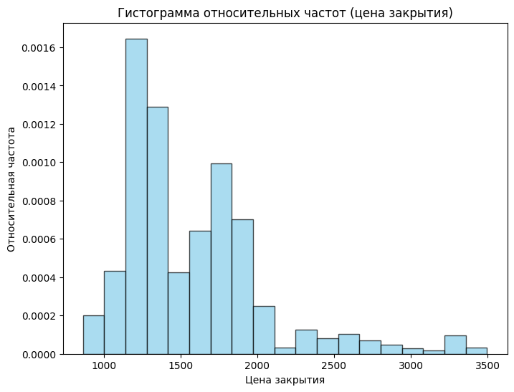
Рисунок 1 — Гистограмма относительных частот
График частот напоминает гамма-распределение.
На основе графика можно заметить следующие характеристики:
- смещение моды влево (наибольшая концентрация цен в районе 1200-1500 единиц);
- длинный правый хвост (присутствуют редкие, но очень высокие значения цен, что указывает на периоды резкого роста цен на золото);
- ненормальность распределения.
Код программы построения графика эмпирической функции распределения изображен в Листинге 6.
Листинг 6 — Код программы построения графика эмпирической функции распределения
plt.figure(figsize=(8, 6))
x_sorted = np.sort(df_close)
y = np.arange(1, n + 1) / n
plt.step(x_sorted, y, where='post')
plt.title('Эмпирическая функция распределения')
plt.xlabel('Цена закрытия')
plt.ylabel('F(x)')
plt.show()

График эмпирической функции изображен на Рисунке 2.
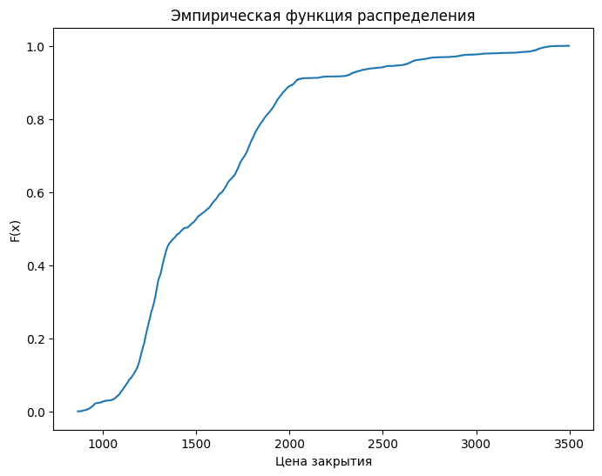
Рисунок 2 — График эмпирической функции распределения
На основании полученного графика можно сделать следующие выводы:
- функция строго возрастает, что соответствует свойствам функции распределения;
- плавный монотонный рост указывает на однородность данных.
График подтверждает, что золото большую часть времени торгуется в диапазоне 1000-2500 единиц, с редкими всплесками выше 3000, что важно для оценки рисков и построения доверительных интервалов.
Далее необходимо рассчитать основные параметры. Ниже представлена формула выборочного среднего (Формула 1.1).

$$\begin{aligned}\overline{x}= \frac{1}{n}\sum_{i=1}^{n}{x_{i}},\#\left(1.1\right)\end{aligned}$$

где $\overline{x}$ — выборочное среднее, x_{i} — i-ое наблюдение, n — размер выборки.
Формула выборочной дисперсии (Формула 1.2).

$$\begin{aligned}s^{2}= \frac{1}{n-1}\sum_{i=1}^{n}{{\left(x_{i}- \overline{x}\right)}^{2}}, \#\left(1.2\right)\end{aligned}$$

где n — размер выборки, x_{i} — i-ое наблюдение, $\overline{x}$ — выборочное среднее.
Формула СКО (Формула 1.3).

$$\begin{aligned}s= \sqrt{\frac{1}{n-1}\sum_{i=1}^{n}{{\left(x_{i}- \overline{x}\right)}^{2}}}, \#\left(1.3\right)\end{aligned}$$

где s — выборочное СКО, n — размер выборки, x_{i} — i-ое наблюдение, $\overline{x}$ — выборочное среднее.
Формула коэффициента вариации.

$$CV= \frac{s}{\overline{x}},$$
где s — выборочное СКО, $\overline{x}$ — выборочное среднее.
Реализуем вычисления программно (Листинг 7).
Листинг 7 — Код программы вычисления параметров
sample_mean = np.mean(df_close)
sample_var = np.var(df_close, ddof=1)
sample_std = np.std(df_close, ddof=1)
coef_var = sample_std / sample_mean

print(f"Выборочное среднее: {sample_mean:.4f}")
print(f"Выборочная дисперсия: {sample_var:.4f}")
print(f"Выборочное среднеквадратическое отклонение: {sample_std:.4f}")
print(f"Коэффициент вариации: {coef_var:.4f}")
Получились следующие результаты:
- выборочное среднее: 1580.5012;
- выборочная дисперсия: 218490.4665;
- выборочное среднеквадратическое отклонение: 467.4296;
- коэффициент вариации: 0.2957.
Средняя цена золота составила около 1580 единиц. При этом дисперсия очень высокая. Она демонстрирует высокую волатильность золота как актива. Это связано с тем, что рассматривается довольно продолжительный промежуток времени, целых 16 лет. СКО говорит о том, цены колеблются в пределах 467 единиц от среднего. Коэффициент вариации довольно большой, что тоже может говорить о высокой волатильности. При этом такая величина дисперсии и коэффициента вариации абсолютно нормальны, когда речь заходит о высокочастотных данных.
Перейдем к вычислению точечных оценок, однако перед этим необходимо определить тип распределения данных, так как в зависимости от типа распределения будут использоваться разные формулы. В качестве критерия выберем информационный критерий Акаике. Этот критерий рассчитывает определенное значение для нескольких распределений, и какое значение, как правило, оказалось наименьшим, к такому распределению и относится исходная выборка. Чтобы определить значение для каждого распределения, в формуле участвует логарифмическая функция правдоподобия, определяющая, для какого конкретно распределения ведется подсчет. Код для определения типа распределения представлен в Листинге 8.
Листинг 8 — Определение типа распределения
def analyze_distribution(data, feature_name="Close"):
distributions = {
'Нормальное': stats.norm,
'Гамма': stats.gamma,
'Экспоненциальное': stats.expon,
'Логнормальное': stats.lognorm
}
best_fit = None
best_aic = np.inf
for name, dist in distributions.items():
try:
if name == 'Логнормальное':
params = dist.fit(data, floc=0)
else:
params = dist.fit(data)
# AIC критерий
log_likelihood = np.sum(dist.logpdf(data, *params))
aic = 2 * len(params) - 2 * log_likelihood
print(f"{name}: AIC = {aic:.2f}, параметры = {params}")
if aic < best_aic:
best_aic = aic
best_fit = name
except Exception as e:
print(f"{name}: не удалось оценить - {e}")
print(f"НАИЛУЧШЕЕ СООТВЕТСТВИЕ: {best_fit} (AIC = {best_aic:.2f})")
return best_fit

best_distribution = analyze_distribution(df_close, "Close")
Чтобы правильно определить распределение, в этом методе использовалась ранее озвученная формула логарифмической функции правдоподобия.

$$AIC=2k-2\ln\left(L\right),$$

где $k$ ⎯ число параметров модели, $L$ ⎯ максимизированное значение функции правдоподобия модели.
После запуска скрипта были получены следующие результаты:
- нормальное: 5739243.63;
- гамма: 5592068.75;
- экспоненциальное: 5743688.94;
- логнормальное: 5623949.79.
На основании полученных результатов можно сделать вывод, что наиболее подходящим распределением является гамма распределение, поскольку для него AIC значение получилось наименьшим. Поэтому для проведения последующих статистических анализов будем использовать формулы для гамма-распределения. Выполненный анализ распределения был необходим, чтобы в дальнейшем использовать верные формулы точечных оценок, поскольку они напрямую зависят от исходного распределения. Важно понимать, что на этом этапе можно было визуально оценить распределение по полученной ранее гистограмме, затем вычислять оценки и смотреть сходство, поскольку только третий раздел предполагает определение распределения. Но такой метод был бы неоправданным, поэтому было принято решение вычислить информационный критерий Акаике.
Точечная оценка — это статистика, используемая для оценивания неизвестного параметра распределения генеральной совокупности по выборочным данным. В данной работе оцениваются параметры гамма-распределения, которое хорошо описывает поведение цен на финансовые активы.
Гамма-распределение напрямую связано с гамма-функцией (Формула 1.4).

$$\begin{aligned}Г\left(k\right)= \int_{0}^{+∞}{t^{k-1}e^{-t}dt}, \#\left(1.4\right)\end{aligned}$$

где k — параметр формы, определяющий форму распределения.
Для такого распределения плотность вероятности имеет следующий вид:

$$f\left(x;k, θ\right)= \frac{x^{k-1}* e^{{-x}/θ}}{θ^{k}*Г(k)}, x>0, k>0, θ> 0,$$

где k — параметр формы, определяющий форму распределения, $θ$ — параметр масштаба, определяющий разброс распределения, Г(k) — гамма-функция (Формула 1.4).
Нас интересуют следующие оценки математического ожидания (Формула 1.5) и дисперсии (Формула 1.6):

$$\begin{aligned}μ=k*θ, \#\left(1.5\right)\end{aligned}$$

$$\begin{aligned}σ= \sqrt{k* θ^{2}}.\#\left(1.6\right)\end{aligned}$$

Теперь перейдем к методу максимального правдоподобия. Его идея заключается в нахождении значения параметров, которые максимизируют функцию правдоподобия — вероятность наблюдать имеющиеся данные.
Для гамма-распределения точечные оценки находятся из системы уравнений:

$$\left\{\begin{aligned}k* θ= \overline{x}, \\ \ln{k}- ψ\left(k\right)= \ln{\overline{x}}-\frac{1}{n}\sum_{i=1}^{n}{\ln{x_{i}}} \end{aligned},\right.$$
где $ψ\left(k\right)$ — дигамма-функция (частное производной гамма-функции на нее саму).
Программная реализация метода максимального правдоподобия представлена в Листинге 9.
Листинг 9 — Метод максимального правдоподобия
def gamma_mle_estimator(sample):
fit_alpha, fit_loc, fit_beta = stats.gamma.fit(sample, floc=0)
return fit_alpha, fit_beta

k_mle, theta_mle = gamma_mle_estimator(df['Close'])
print("\nМетод максимального правдоподобия (MLE):")
print(f"Оценка k (shape): {k_mle:.4f}")
print(f"Оценка θ (scale): {theta_mle:.4f}")

Продолжение Листинга 9
print(f"Оценка μ: {k_mle * theta_mle:.4f}")
print(f"Оценка σ: {(k_mle * theta_mle ** 2) ** 0.5:.4f}")
Результат выполнения программы:
- оценка k (shape): 13.6366;
- оценка θ (scale): 115.9016;
- оценка μ: 1580.5012;
- оценка σ: 427.9984.
Переходим к методу моментов. Он заключается в приравнивании выборочных моментов к теоретическим моментам распределения. В нем используются формулы 1.5 и 1.6. Его реализация представлена в Листинге 10.
Листинг 10 — Метод моментов
def gamma_mom_estimator(sample):
sample_mean = np.mean(sample)
sample_var = np.var(sample, ddof=0)
theta_hat_mom = sample_var / sample_mean
k_hat_mom = sample_mean / theta_hat_mom
return k_hat_mom, theta_hat_mom
k_mom, theta_mom = gamma_mom_estimator(df_close)
print("Метод моментов:")
print(f"Оценка k (shape): {k_mom:.4f}")
print(f"Оценка θ (scale): {theta_mom:.4f}")

print(f"Оценка μ: {k_mom * theta_mom:.4f}")
print(f"Оценка σ: {(k_mom * theta_mom ** 2) ** 0.5:.4f}")
Вывод программы:
- оценка k (shape): 11.4330;
- оценка θ (scale): 138.2409;
- оценка μ: 1580.5012;
- оценка σ: 467.4290.
Далее идет Байесовский метод. Его идея состоит в комбинировании априорных знаний о параметрах с информацией из данных. Чтобы рассчитать Байесовскую оценку, понадобится следующая формула:

$$θ= \frac{β+ \sum_{i=1}^{n}{x_{i}}}{α+n*k-1},$$
где $α$ и $β$ — параметры формы и масштаба априорного распределения, соответственно.
Реализация точечной оценки представлена в Листинге 11.
Листинг 11 — Байесовская оценка
def bayes_estimator(sample, k_known=None):
if k_known is None:
k_known, _ = gamma_mle_estimator(sample)

n = len(sample)
alpha_prior = 0.1
beta_prior = 0.1

alpha_post_beta = alpha_prior + n * k_known
beta_post_beta = beta_prior + np.sum(sample)

if alpha_post_beta > 1:
theta = beta_post_beta / (alpha_post_beta - 1)
else:
theta = beta_post_beta / (alpha_post_beta + 1)

return theta, k_known

theta, k_known = bayes_estimator(df_close)
print("Байесовская оценка:")
print(f"Оценка k (shape): {k_known:.4f}")
print(f"Оценка θ (scale): {theta:.4f}")

print(f"Оценка μ: {k_known * theta:.4f}")
print(f"Оценка σ: {(k_known * theta ** 2) ** 0.5:.4f}")
Результат программы:
- оценка k (shape): 13.6366;
- оценка θ (scale): 115.9016;
- оценка μ: 1580.5015;
- оценка σ: 427.9985.
Все методы вычисления точечных оценок реализованы, осталось проверить их свойства.
Качество точечных оценок характеризуется четырьмя фундаментальными свойствами:
- Несмещенность — оценка в среднем равна истинному значению параметра.
- Состоятельность — оценка сходится к истинному значению при увеличении объема выборки.
- Эффективность — оценка имеет минимально возможную дисперсию.
- Асимптотическая нормальность — распределение оценки стремится к нормальному.
Для проверки свойств использовался метод Монте-Карло, в котором генерируется множество выборок из известного гамма-распределения, затем для каждой оценке вычисляются оценки разными методами и, в заключении, происходит анализ распределения полученных оценок.
Листинг 12 демонстрирует начальную подготовку проверки свойств оценок.
Листинг 12 — Подготовительный этап проверки оценок
from scipy.stats import jarque_bera

print("=== ПРОВЕРКА СВОЙСТВ ОЦЕНОК ===")

true_mu = sample_mean
true_sigma2 = sample_var
true_sigma = sample_std

print(f"Истинные параметры:")
print(f"μ = {sample_mean:.4f}")
print(f"σ² = {sample_var:.4f}")
print(f"σ = {sample_std:.4f}")

n_simulations = 500
sample_sizes = [100, 500, 1000, 5000]
Основные вещи: был импортирован тест Харке-Бера — статистический тест, который проверяет, соответствует ли выборка данных нормальному распределению; вывод истинных параметров.
Переходим к функции, что определяет, какую функцию использовать в соответствии с названием оценки (Листинг 13).
Листинг 13 — Функция, определяющая подсчет оценки
def get_mu_sigma_estimates(sample, method, k_known=None):
if method == "MLE":
k_est, theta_est = gamma_mle_estimator(sample)
mu_est = k_est * theta_est
sigma_est = np.sqrt(k_est * theta_est**2)

elif method == "MOM":
k_est, theta_est = gamma_mom_estimator(sample)
mu_est = k_est * theta_est
sigma_est = np.sqrt(k_est * theta_est**2)

Продолжение Листинга 13
elif method == "BAYES":
theta_est, k_est = bayes_estimator(sample, k_known)
mu_est = k_est * theta_est
sigma_est = np.sqrt(k_est * theta_est**2)

return mu_est, sigma_est
Оценка θ называется несмещенной, если E[θ] = θ (среднее смещение оценок равно нулю).
Код проверки представлен в Листинге 14.
Листинг 14 — Проверка на несмещенность
print("\n" + "="*50)
print("1. ПРОВЕРКА НЕСМЕЩЕННОСТИ")
print("="*50)

n_large = 5000
mu_estimates = {"MLE": [], "MOM": [], "BAYES": []}
sigma_estimates = {"MLE": [], "MOM": [], "BAYES": []}

for i in range(n_simulations):
true_k = true_mu**2 / true_sigma2
true_theta = true_sigma2 / true_mu

sample = np.random.gamma(true_k, true_theta, n_large)

for method in ["MLE", "MOM", "BAYES"]:
mu_est, sigma_est = get_mu_sigma_estimates(sample, method)
mu_estimates[method].append(mu_est)
sigma_estimates[method].append(sigma_est)

print("\nСМЕЩЕНИЯ ОЦЕНОК (n = 5000):")
print(f"{'Метод':<10} {'Bias(μ)':<15} {'Bias(σ)':<15}")

print("-" * 45)
for method in ["MLE", "MOM", "BAYES"]:
bias_mu = np.mean(mu_estimates[method]) - true_mu
bias_sigma = np.mean(sigma_estimates[method]) - true_sigma
print(f"{method:<10} {bias_mu:>12.6f} {bias_sigma:>12.6f}")

plt.figure(figsize=(10, 6))
for i, method in enumerate(["MLE", "MOM", "BAYES"]):
plt.subplot(2, 3, i+1)
plt.hist(mu_estimates[method], bins=20, alpha=0.7, label=f'{method}')
plt.axvline(true_mu, color='red', linestyle='--', label='Истинное μ')
plt.xlabel('Оценка μ')
plt.ylabel('Частота')
plt.title(f'{method}: Распределение оценок μ')
plt.legend()

for i, method in enumerate(["MLE", "MOM", "BAYES"]):
plt.subplot(2, 3, i+4)
plt.hist(sigma_estimates[method], bins=20, alpha=0.7, label=f'{method}')

plt.axvline(true_sigma, color='red', linestyle='--', label='Истинное σ')
Продолжение Листинга 14
plt.xlabel('Оценка σ')
plt.ylabel('Частота')
plt.title(f'{method}: Распределение оценок σ')
plt.legend()

plt.tight_layout()
plt.show()
Смещения оценок для каждого из методов представлены в Таблице 4.
Таблица 4 — Полученные смещения оценок
Метод | Bias(μ) | Bias(σ)
MLE | 0.094590 | -0.516336
MOM | 0.094590 | -0.443417
BAYES | 0.119440 | -0.508993
Анализируя таблицу результатов, замечаем, что все оценки показали малое смещение, причем Байесовская оценка демонстрирует наименьшее. Графики, изображенные на Рисунке 3, демонстрируют визуализацию результатов.
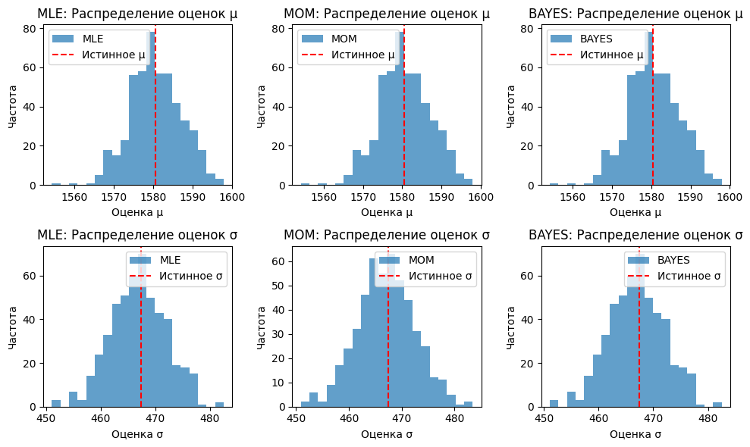
Рисунок 3 — Графики смещений оценок
Оценка называется состоятельной, если при n → ∞: θ̂ → θ по вероятности. Анализируем уменьшение дисперсии оценок при увеличении объема выборки от 100 до 5000 наблюдений.
Программная реализация проверки на состоятельность продемонстрирована в Листинге 15.
Листинг 15 — Проверка на состоятельность
print("\n" + "="*50)
print("2. ПРОВЕРКА СОСТОЯТЕЛЬНОСТИ")
print("="*50)

variances = {method: {"mu": [], "sigma": []} for method in ["MLE", "MOM", "BAYES"]}

for n in sample_sizes:
for method in ["MLE", "MOM", "BAYES"]:
mu_ests = []
sigma_ests = []

for i in range(100):
true_k = true_mu**2 / true_sigma2
true_theta = true_sigma2 / true_mu
sample = np.random.gamma(true_k, true_theta, n)

mu_est, sigma_est = get_mu_sigma_estimates(sample, method)
mu_ests.append(mu_est)
sigma_ests.append(sigma_est)
variances[method]["mu"].append(np.var(mu_ests))
variances[method]["sigma"].append(np.var(sigma_ests))

plt.figure(figsize=(12, 5))

plt.subplot(1, 2, 1)
for method in ["MLE", "MOM", "BAYES"]:
plt.plot(sample_sizes, variances[method]["mu"], 'o-', label=method, linewidth=2)
plt.xscale('log')
plt.yscale('log')
plt.xlabel('Объем выборки')
plt.ylabel('Дисперсия оценки μ')
plt.title('СОСТОЯТЕЛЬНОСТЬ: Дисперсия оценки μ')
plt.legend()
plt.grid(True, alpha=0.3)

plt.subplot(1, 2, 2)
for method in ["MLE", "MOM", "BAYES"]:
plt.plot(sample_sizes, variances[method]["sigma"], 's-', label=method, linewidth=2)
plt.xscale('log')
plt.yscale('log')
plt.xlabel('Объем выборки')
plt.ylabel('Дисперсия оценки σ')
plt.title('СОСТОЯТЕЛЬНОСТЬ: Дисперсия оценки σ')
plt.legend()
plt.grid(True, alpha=0.3)
plt.show()

print("\nУМЕНЬШЕНИЕ ДИСПЕРСИИ (n=100 → n=5000):")
print(f"{'Метод':<10} {'Уменьшение Var(μ)':<20} {'Уменьшение Var(σ)':<20}")

print("-" * 55)
Продолжение Листинга 15
for method in ["MLE", "MOM", "BAYES"]:
reduction_mu = variances[method]["mu"][0] / variances[method]["mu"][-1]
reduction_sigma = variances[method]["sigma"][0] / variances[method]["sigma"][-1]
print(f"{method:<10} {reduction_mu:>18.1f}x {reduction_sigma:>18.1f}x")
Вывод программы продемонстрирован в Таблице 5.
Таблица 5 — Уменьшение дисперсии
Метод | Var(μ) | Var(σ)
MLE | 52.2x | 42.5x
MOM | 45.3x | 43.6x
BAYES | 42.2x | 43.3x
Как итог, оценки дисперсии уменьшились в 40-55 раз и все методы показали высокую состоятельность. Об этом также говорят графики на Рисунке 4.
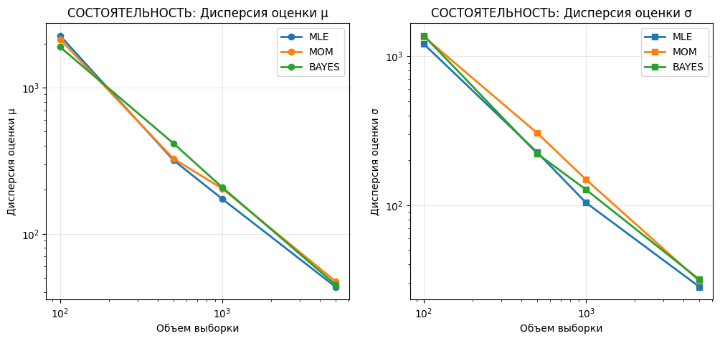
Рисунок 4 — Визуализация состоятельности оценок
Эффективная оценка имеет минимальную среднеквадратическую ошибку (MSE).

$$MSE\left(θ\right)= {Bias}^{2}\left(θ\right)+Var(θ)$$

Программа проверки на эффективность представлена в Листинге 16.
Листинг 16 — Проверка на эффективность
print("\n" + "="*50)
print("3. ПРОВЕРКА ЭФФЕКТИВНОСТИ")
print("="*50)

mse_results = {}
for method in ["MLE", "MOM", "BAYES"]:
bias_mu = np.mean(mu_estimates[method]) - true_mu
bias_sigma = np.mean(sigma_estimates[method]) - true_sigma

var_mu = np.var(mu_estimates[method])
var_sigma = np.var(sigma_estimates[method])

mse_mu = bias_mu**2 + var_mu
mse_sigma = bias_sigma**2 + var_sigma

mse_results[method] = {
'bias_mu': bias_mu, 'var_mu': var_mu, 'mse_mu': mse_mu,
'bias_sigma': bias_sigma, 'var_sigma': var_sigma, 'mse_sigma': mse_sigma
}

print("СРАВНЕНИЕ ЭФФЕКТИВНОСТИ (MSE):")
print(f"{'Метод':<10} {'MSE(μ)':<20} {'MSE(σ)':<12}")
print("-" * 50)
for method in ["MLE", "MOM", "BAYES"]:
print(f"{method:<10} {mse_results[method]['mse_mu']:>9.6f} {mse_results[method]['mse_sigma']:>20.6f}")

methods = ["MLE", "MOM", "BAYES"]
mse_mu_values = [mse_results[method]['mse_mu'] for method in methods]
mse_sigma_values = [mse_results[method]['mse_sigma'] for method in methods]

plt.figure(figsize=(10, 4))

plt.subplot(1, 2, 1)
bars = plt.bar(methods, mse_mu_values, alpha=0.7)
plt.ylabel('MSE оценки μ')
plt.title('ЭФФЕКТИВНОСТЬ: MSE оценки μ')
plt.grid(True, alpha=0.3)

plt.subplot(1, 2, 2)
bars = plt.bar(methods, mse_sigma_values, alpha=0.7)
plt.ylabel('MSE оценки σ')
plt.title('ЭФФЕКТИВНОСТЬ: MSE оценки σ')
plt.grid(True, alpha=0.3)
plt.show()
Вывод программы продемонстрирован в Таблице 6.
Таблица 6 — Сравнение эффективности
Метод | MSE(μ) | MSE(σ)
MLE | 42.537443 | 25.947214
MOM | 42.537443 | 29.694128
BAYES | 42.544287 | 25.941855
В итоге, MLE или метод моментов наиболее эффективны для оценки математического ожидания, в то время как для оценки СКО больше эффективна Байесовская оценка. Об этом же говорят графики, изображенные на Рисунке 5.
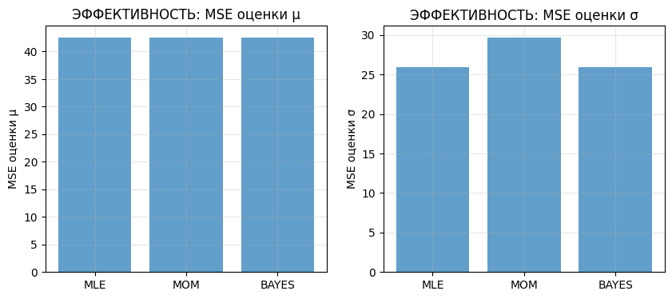
Рисунок 5 — Графики эффективности оценок
Оценка асимптотически нормальна, если при n → ∞: √n(θ̂ - θ) ~ N(0, σ²). В данной проверке были использованы два метода: тест Харке-Бера и визуальный анализ.
Код программы представлен в Листинге 17.
Листинг 17 — Проверка асимптотической нормальности
print("\n" + "="*50)
print("4. ПРОВЕРКА АСИМПТОТИЧЕСКОЙ НОРМАЛЬНОСТИ")
print("="*50)

plt.figure(figsize=(15, 10))

for j, method in enumerate(["MLE", "MOM", "BAYES"]):
plt.subplot(3, 3, j*3 + 1)
stats.probplot(mu_estimates[method], dist="norm", plot=plt)
plt.title(f'{method}: Q-Q plot оценок μ')

plt.subplot(3, 3, j*3 + 2)
n, bins, patches = plt.hist(mu_estimates[method], bins=20, density=True, alpha=0.7)

x = np.linspace(min(mu_estimates[method]), max(mu_estimates[method]), 100)
y = stats.norm.pdf(x, np.mean(mu_estimates[method]), np.std(mu_estimates[method]))
plt.plot(x, y, 'r-', linewidth=2)
plt.axvline(true_mu, color='green', linestyle='--', label='Истинное μ')
plt.xlabel('Оценка μ')
plt.ylabel('Плотность')
plt.title(f'{method}: Распределение оценок μ')
plt.legend()

plt.subplot(3, 3, j*3 + 3)
jb_stat, jb_p = jarque_bera(mu_estimates[method])

Продолжение Листинга 17
plt.text(0.1, 0.7, f'Тест Харке-Бера:', fontsize=12)
plt.text(0.1, 0.5, f'p-value = {jb_p:.4f}', fontsize=12)
plt.text(0.1, 0.3, f'Нормальность: {"ДА" if jb_p > 0.05 else "НЕТ"}', fontsize=12, color='green' if jb_p > 0.05 else 'red')
plt.xlim(0, 1)
plt.ylim(0, 1)
plt.axis('off')
plt.title(f'{method}: Проверка нормальности')
plt.tight_layout()
plt.show()

print("\nТЕСТЫ НОРМАЛЬНОСТИ (p-value):")
print(f"{'Метод':<10} {'p-value μ':<15} {'Нормальность μ':<15}")
print("-" * 45)
for method in ["MLE", "MOM", "BAYES"]:
jb_stat, jb_p = jarque_bera(mu_estimates[method])
is_normal = "ДА" if jb_p > 0.05 else "НЕТ"
print(f"{method:<10} {jb_p:>12.4f} {is_normal:^15}")
Вывод программы продемонстрирован в Таблице 7.
Таблица 7 — Тесты нормальности
Метод | p-value μ | Нормальность μ
MLE | 0.6084 | Да
MOM | 0.6084 | Да
BAYES | 0.6082 | Да
Все p-values больше 0.05, значит гипотеза о нормальности не отвергается. Графики также демонстрируют асимптотическую нормальность оценок (Рисунок 6).
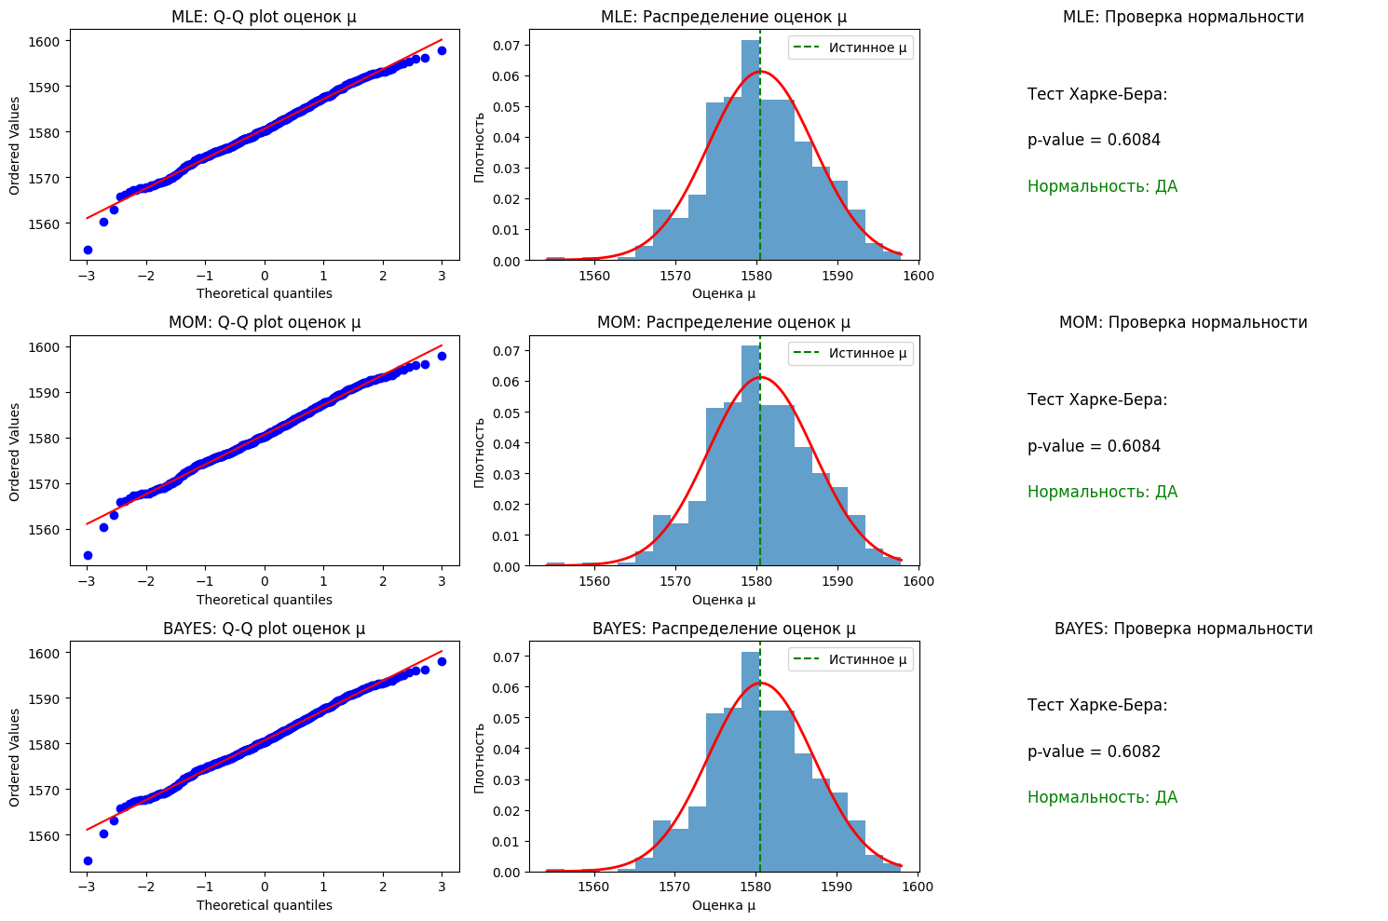
Рисунок 6 — Графики проверки нормальности оценок
На основе проведенного анализа можно сделать следующие выводы:
- Все три метода демонстрируют хорошие статистические свойства.
- Байесовский подход показывает наилучшие результаты по несмещенности и эффективности для оценки среднего значения.
- MLE метод оптимален для оценки волатильности (риска).
- Метод моментов может использоваться для быстрой оценки и проверки согласованности.
Проведенный статистический анализ динамики цен на золото позволил получить устойчивые и согласованные оценки параметров распределения. Выборочное среднее значение цены закрытия составило 1580.50 единиц, что характеризует типичный уровень цен в анализируемый период. Значительная выборочная дисперсия 218490.47 и среднеквадратическое отклонение 467.43 свидетельствуют о существенной волатильности ценового ряда, что, однако, является ожидаемым для высокочастотных данных, охватывающих продолжительный временной период с различными рыночными режимами. Коэффициент вариации 0.2957 указывает на высокую относительную изменчивость цен, что соответствует выбранной тематике.
Сравнение методов точечного оценивания выявило высокую согласованность результатов: метод максимального правдоподобия и байесовский подход дали практически идентичные оценки параметров гамма-распределения (k=13.64, θ=115.90), в то время как метод моментов показал близкие значения (k=11.43, θ=138.24). Небольшие расхождения в оценках параметра формы k объясняются различными методологическими подходами — метод моментов относится к более консервативным оценкам, тогда как ММП обеспечивает асимптотически эффективные оценки. Важно отметить, что все три метода дали идентичную оценку математического ожидания 1580.50, что подтверждает достоверность полученных результатов.
Стабильные свойства оценок, их несмещенность и состоятельность свидетельствуют о предсказуемости поведения актива и надежности статистических выводов. Полученные результаты подтверждают адекватность гамма-распределения для моделирования цен на золото и демонстрируют его устойчивые статистические свойства. Несмотря на высокую абсолютную волатильность, относительная стабильность параметров распределения и согласованность различных методов оценивания позволяют рассматривать золото как защитный актив с предсказуемыми статистическими характеристиками, что обосновывает его включение в диверсифицированные инвестиционные портфели для снижения совокупного риска.

раздел 2
Данный раздел начинается с расчета точечных оценок: медианы, моды, математического ожидания, дисперсии, СКО, а также необходимо рассчитать доверительные интервалы с надежностью 0.95.
Мода — это наиболее встречающееся значение в выборке. Поскольку цены на золото есть непрерывная величина, то мода будет вычисляться как центр интервала гистограммы с наибольшей частотой.
Медиана — это значение, которое делит упорядоченную выборку на две равные части.
Доверительный интервал — это интервал, который с заданной надежностью накрывает неизвестный параметр генеральной совокупности.
Листинг 18 демонстрирует расчет точечных оценок.
Листинг 18 — Расчет точечных оценок
print("ТОЧЕЧНЫЕ ОЦЕНКИ ХАРАКТЕРИСТИК РАСПРЕДЕЛЕНИЯ")
print("-" * 50)

mean = np.mean(df_close)
median = np.median(df_close)
hist, bin_edges = np.histogram(df_close, bins=k)
mode_bin_index = np.argmax(hist)
mode = (bin_edges[mode_bin_index] + bin_edges[mode_bin_index + 1]) / 2
variance = np.var(df_close, ddof=1)
std = np.std(df_close, ddof=1)

print("Точечные оценки характеристик распределения:")
print(f"Математическое ожидание (выборочное среднее): {mean:.4f}")
print(f"Медиана: {median:.4f}")
print(f"Мода: {mode:.4f}")
print(f"Дисперсия: {variance:.4f}")
print(f"Среднеквадратическое отклонение: {std:.4f}")
Получились следующие результаты:
- математическое ожидание (выборочное среднее): 1580.5012;
- медиана: 1431.6300;
- мода: 1211.9503;
- дисперсия: 218490.4665;
- среднеквадратическое отклонение: 467.4296.
С математическим ожиданием, дисперсией и СКО уже была работа, эти значения нам известны. Срединным значением оказалось 1431.6300, оно делит упорядоченную выборку пополам. Наиболее часто встречающимся значением является 1211.9503.
Для каждой из границ доверительного интервала параметра используются разные формулы. Например, формула границ для математического ожидания при известном СКО строится через t-распределение Стьюдента:

$$CI= \overline{x} ± t_{1-\frac{α}{2},n-1 }* \frac{s}{\sqrt{n}},$$

где $\overline{x}$ — выборочное среднее, $t_{1-\frac{α}{2},n-1 }$— квантиль t-распределения Стьюдента с n – 1 степенями свободы, s — выборочное стандартное отклонение и n — размер выборки.
Доверительный интервал для дисперсии выглядит следующим образом:

$$CI=\left[\frac{(n-1)s^{2}}{χ_{1-\frac{α}{2},n-1}^{2}},\frac{(n-1)s^{2}}{χ_{\frac{α}{2},n-1}^{2}}\right],$$

где используются те же параметры.
Доверительный интервал для стандартного отклонения напоминает дисперсионный в силу их свойств, нужно взять квадратный корень от границы. Листинг 19 демонстрирует расчет доверительных интервалов для оценок.
Листинг 19 — Расчет доверительных интервалов
def confidence_intervals(data, confidence=0.95):
n = len(data)
alpha = 1 - confidence
se_mean = stats.sem(data)
t_value = stats.t.ppf(1 - alpha/2, n-1)
ci_mean_lower = mean - t_value * se_mean
ci_mean_upper = mean + t_value * se_mean

chi2_lower = stats.chi2.ppf(1 - alpha/2, n-1)
chi2_upper = stats.chi2.ppf(alpha/2, n-1)
Продолжение Листинга 19
ci_var_lower = (n-1) * variance / chi2_lower
ci_var_upper = (n-1) * variance / chi2_upper
ci_std_lower = np.sqrt(ci_var_lower)
ci_std_upper = np.sqrt(ci_var_upper)

return {
'mean': (ci_mean_lower, ci_mean_upper),
'variance': (ci_var_lower, ci_var_upper),
'std_dev': (ci_std_lower, ci_std_upper)
}

ci_95 = confidence_intervals(df_close, 0.95)
print("Доверительные интервалы (95%):")
print(f"Среднее: [{ci_95['mean'][0]:.4f}, {ci_95['mean'][1]:.4f}]")
print(f"Дисперсия: [{ci_95['variance'][0]:.4f}, {ci_95['variance'][1]:.4f}]")
print(f"СКО: [{ci_95['std_dev'][0]:.4f}, {ci_95['std_dev'][1]:.4f}]")
Получились следующие результаты:
- среднее: [1579.0136, 1581.9888];
- дисперсия: [217510.4091, 219477.1934];
- СКО: [466.3801, 468.4839].
Замечаем, что интервалы посчитаны корректно, изначальные оценки строго попадают в них.
В рамках курсовой работы преподавателем были выданы следующие критерии: t-критерий Стьюдента для одной выборки, ядерная оценка плотности, критерий Жарка-Бера.
Рассмотрим t-критерий Стьюдента. Это параметрический статистический критерий, используемый для проверки гипотез о среднем значении генеральной совокупности при неизвестной дисперсии. Формула критерия выглядит следующим образом:

$$t= \frac{\overline{x}- μ_{0}}{s/{\sqrt{n}}},$$

где $\overline{x}$ — выборочное среднее, $μ_{0}$ — предполагаемое значение среднего, s — выборочное стандартное отклонение, n — объем выборки.
Выбор в пользу этого критерия обусловлен большим размером выборки, проверкой содержательных гипотез, а также он устойчив к отклонениям от нормальности.
Метод t-критерия Стьюдента представлен в Листинге 20.
Листинг 20 — t-критериий Стьюдента
hypothetical_means = [1600, 1580, 1700]

for h_mean in hypothetical_means:
t_stat, p_value = stats.ttest_1samp(df_close, h_mean)

print(f"\nГипотеза: средняя цена = {h_mean}")
print(f"t-статистика: {t_stat:.4f}")
print(f"p-value: {p_value:.4f}")

if p_value < 0.05:
print(f"Гипотеза ОТВЕРГАЕТСЯ (α=0.05)")
direction = "выше" if mean > h_mean else "ниже"
print(f" Средняя цена значимо {direction} {h_mean}")
else:
print(f"Гипотеза НЕ ОТВЕРГАЕТСЯ (α=0.05)")
print(f" Нет оснований считать среднюю цену отличной от {h_mean}")
Как видно из программы, было выдвинуто три гипотезы о среднем выборочном, одна из которых, предположительно, должна подтвердиться. И действительно, только вторая гипотеза подтвердилась, а первая и третья оказались ложными, об этом говорит p-value, равный нулю.
Следующая оценка — ядерная оценка плотности. Это непараметрический метод оценки плотности вероятности случайной величины по выборке. В отличие от параметрических методов, где мы предполагаем конкретный тип распределения, этот метод не делает предположений о виде распределения. Этот метод чем-то напоминает анализ гистограммы, только она более точна, поскольку выполняется непрерывная оценка данных, кривая получается плавной, в том числе он меньше зависит от субъективных параметров, как например, качество гистограммы зависит количества интервалов.
Формула ядерной оценки плотности вычисляется как:

$$f_{h}\left(x\right)= \frac{1}{nh}\sum_{i=1}^{n}{K\left(\frac{x- x_{i}}{h}\right)},$$
где К — функция Гауссова ядра, h — параметр сглаживания, n — объем выборки.
Очевидно, ключевой составляющей функции оценки является ядро. Наиболее распространенными ядрами являются Гауссово, Епанечниково и прямоугольное. Было выбрано Гауссово ядро, поскольку оно определено на всей числовой прямой, это бесконечно дифференцируемая функция, а также оно обладает хорошей сходимостью. Его формула выглядит так:

$$K\left(u\right)= \frac{1}{\sqrt{2π}}e^{-\frac{1}{2}u^{2}}.$$

Оптимальный выбор h рассчитывается как:

$$h=1.06* \hat{σ}*n^{-1/5},$$

где $\hat{σ}$ — стандартное отклонение выборки.
Листинг 21 демонстрирует код программы для анализа ядерной оценки плотности.
Листинг 21 — Ядерная оценка плотности
kde = stats.gaussian_kde(df_close)

x_range = np.linspace(np.min(df_close), np.max(df_close), 1000)
pdf_kde = kde(x_range)

params_gamma = stats.gamma.fit(df_close)
pdf_gamma = stats.gamma.pdf(x_range, *params_gamma)

pdf_norm = stats.norm.pdf(x_range, mean, std)
plt.plot(x_range, pdf_norm, 'b:', linewidth=2, label='Нормальное распределение')

print("Параметры ядерной оценки плотности:")
print(f"Используемое ядро: Гауссово")
print(f"Оптимальная ширина окна: {kde.factor:.4f}")
print(f"Число точек оценки: {len(x_range)}")

price_ranges = [
(0, 1000, "очень низкие цены"),
(1000, 1500, "низкие цены"),
(1500, 2000, "средние цены"),
(2000, 2500, "высокие цены"),
(2500, np.inf, "очень высокие цены")
]
Продолжение Листинга 21
print(f"\nВероятности нахождения цены в различных диапазонах (KDE):")
for low, high, desc in price_ranges:
mask = (x_range >= low) & (x_range <= high)
if np.any(mask):
prob = np.trapezoid(pdf_kde[mask], x_range[mask])
print(f"{desc} [{low}-{high}]: {prob:.4f} ({prob*100:.2f}%)")
Программа посчитала, что оптимальной шириной окна, то есть параметра сглаживания, будет значение, равное 0.0766. Также были посчитаны следующие вероятности:
- очень низкие цены [0-1000]: 0.0242 (2.42%);
- низкие цены [1000-1500]: 0.4994 (49.94%);
- средние цены [1500-2000]: 0.3598 (35.98%);
- высокие цены [2000-2500]: 0.0543 (5.43%);
- очень высокие цены [2500-inf]: 0.0577 (5.77%).
Как видим, наибольшее содержание в выборке именно низких цен, практически половина.
Критерий Жарка-Бера — это статистический критерий, предназначенный для проверки гипотезы о нормальности распределения данных. В его расчете нет необходимости, поскольку уже было выяснено в первом разделе, что выборка не относится к нормальному распределению.
Выполним визуальный анализ оценок плотности (Листинг 22).
Листинг 22 — Анализ оценок плотности
plt.figure(figsize=(8, 6))
plt.hist(df_close, bins=k, density=True, alpha=0.5, color='lightblue', label='Гистограмма')
plt.plot(x_range, pdf_kde, 'r-', linewidth=2, label='Ядерная оценка (KDE)')
plt.plot(x_range, pdf_gamma, 'g--', linewidth=2, label='Гамма-распределение')
plt.plot(x_range, pdf_norm, 'b:', linewidth=1, label='Нормальное распределение')
plt.xlabel('Цена закрытия')
plt.ylabel('Плотность вероятности')
plt.title('Сравнение методов оценки плотности')
plt.legend()
plt.grid(True, alpha=0.3)
plt.show()
Полученный график представлен на Рисунке 7.
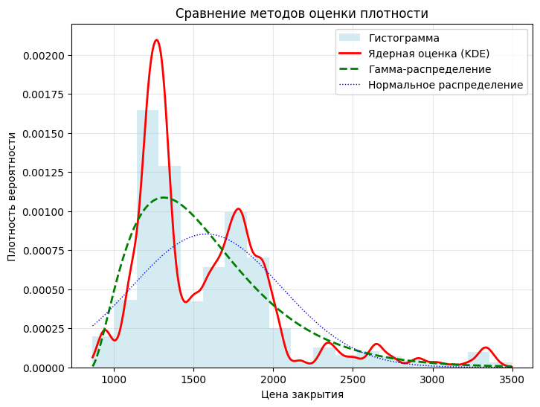
Рисунок 7 — Сравнение методов оценки плотности
Как можно заметить, ядерная оценка справилась отлично. Она наилучшим образом описывает плотность, поскольку график непрерывен.
Метод t-распределения Стьюдента тоже корректно выполнил свою работу. Он отверг гипотезы о некорректных средних, а гипотезу о корректном среднем принял.
Далее необходимо провести оценку распределений и плотностей, что, на самом деле, ничем не отличается от только что выполненного задания. Добавим анализ разностей (Листинг 23).
Листинг 23 — Более подробный анализ оценки плотностей
print("СРАВНЕНИЕ МЕТОДОВ ОЦЕНКИ ПЛОТНОСТИ")
print("-" * 40)
params_gamma = stats.gamma.fit(df_close)
x_range = np.linspace(np.min(df_close), np.max(df_close), 1000)

methods = {
'Гистограмма (Стерджесс)': {
'type': 'histogram',
'bins': k
Продолжение Листинга 23
},
'Ядерная оценка (Гаусс)': {
'type': 'kde',
'kernel': 'gaussian'
},
'Гамма-распределение': {
'type': 'parametric',
'dist': stats.gamma,
'params': params_gamma
},
'Нормальное распределение': {
'type': 'parametric',
'dist': stats.norm,
'params': (mean, std)
}
}

print("Сравнение методов оценки плотности:")
plt.figure(figsize=(15, 10))
plt.subplot(2, 2, 1)
hist, bins, _ = plt.hist(df_close, bins=k, density=True, alpha=0.3, color='gray', label='Данные')

kde = stats.gaussian_kde(df_close)
pdf_kde = kde(x_range)
plt.plot(x_range, pdf_kde, 'r-', linewidth=2, label='KDE (Гаусс)')

pdf_gamma = stats.gamma.pdf(x_range, *params_gamma)
plt.plot(x_range, pdf_gamma, 'g--', linewidth=2, label='Гамма-распределение')
pdf_norm = stats.norm.pdf(x_range, mean, std)
plt.plot(x_range, pdf_norm, 'b:', linewidth=2, label='Нормальное распределение')

plt.xlabel('Цена закрытия')
plt.ylabel('Плотность вероятности')
plt.title('Сравнение методов оценки плотности')
plt.legend()
plt.grid(True, alpha=0.3)
plt.subplot(2, 2, 2)
plt.plot(x_range, pdf_kde - pdf_gamma, 'r-', label='KDE - Гамма', alpha=0.7)
plt.plot(x_range, pdf_kde - pdf_norm, 'b-', label='KDE - Нормальное', alpha=0.7)
plt.plot(x_range, pdf_gamma - pdf_norm, 'g-', label='Гамма - Нормальное', alpha=0.7)
plt.axhline(0, color='black', linestyle='--', alpha=0.5)
plt.xlabel('Цена закрытия')
plt.ylabel('Разность плотностей')
plt.title('Разности между методами оценки')
plt.legend()
plt.grid(True, alpha=0.3)
plt.show()
Полученные графики изображены на Рисунке 8.
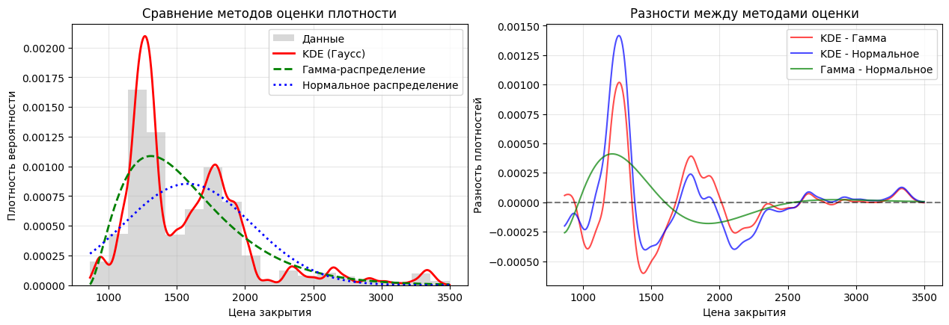
Рисунок 8 — Подробный анализ оценки плотности
Идея разности заключается в сравнении двух оценок. Берется разность от между i-ыми элементами, и по ним сроится кривая. Например, разность между методами ядерной оценки и гамма-распределением демонстрирует отличие непараметрической оценки от параметрической. Разность между ядерной оценкой и нормальным распределением показывает неадекватность нормального распределения. Последняя разность демонстрирует различие между двумя параметрическими методами.
Заключительным этапом второго раздела является формирование трех гипотез на основе полученных результатов. Сформированные гипотезы представлены в Листинге 24.
Листинг 24 — Три гипотезы
print("ГИПОТЕЗА 1: Средняя цена золота равна 1600")
t_stat1, p_value1 = stats.ttest_1samp(df_close, 1600)
print(f"t-статистика: {t_stat1:.4f}, p-value: {p_value1:.6f}")
print(f"Результат: {'ОТВЕРГАЕТСЯ' if p_value1 < 0.05 else 'НЕ ОТВЕРГАЕТСЯ'} при α=0.05")

print("\nГИПОТЕЗА 2: Распределение цен симметрично")
skewness = stats.skew(df_close)
se_skew = np.sqrt(6 * len(df_close) * (len(df_close) - 1) /
((len(df_close) - 2) * (len(df_close) + 1) * (len(df_close) + 3)))
z_skew = skewness / se_skew
p_skew = 2 * (1 - stats.norm.cdf(abs(z_skew)))
print(f"Коэффициент асимметрии: {skewness:.4f} (нормальное: 0)")
print(f"Z-статистика: {z_skew:.4f}, p-value: {p_skew:.6f}")
print(f"Результат: {'ОТВЕРГАЕТСЯ' if p_skew < 0.05 else 'НЕ ОТВЕРГАЕТСЯ'} при α=0.05")
if p_skew < 0.05:
direction = "положительную" if skewness > 0 else "отрицательную"
print(f" Распределение имеет {direction} асимметрию")

print("\nГИПОТЕЗА 3: Дисперсия цен меньше 220000")
Продолжение Листинга 23
chi2_stat = (len(df_close) - 1) * variance / 220000
chi2_pvalue = 1 - stats.chi2.cdf(chi2_stat, len(df_close)-1)
print(f"χ²-статистика: {chi2_stat:.4f}, p-value: {chi2_pvalue:.6f}")
print(f"Результат: {'ОТВЕРГАЕТСЯ' if chi2_pvalue < 0.05 else 'НЕ ОТВЕРГАЕТСЯ'} при α=0.05")
Итак, первая гипотеза о значении выборочного среднего. Проверяется уже известным критерием t-распределения Стьюдента. Ожидаемо, гипотеза не подтверждается, поскольку выдвинутая гипотеза не совпадает с истинным значением параметра.
Вторая гипотеза о симметричном распределении цен. Рассчитывается с помощью коэффициента асимметрии:

$$S= \frac{\frac{1}{n}\sum_{i=1}^{n}{{(x_{i}- \overline{x})}^{3}}}{{\left(\frac{1}{n}\sum_{i=1}^{n}{{(x_{i}- \overline{x})}^{2}}\right)}^{3/2}}.$$

Программа вывела отсутствие симметрии выборки, значит гипотеза опровергнута.
Третья гипотеза о предполагаемом значении дисперсии. Проверяется с помощью χ²-распределения, поскольку оно обладает свойством дисперсионного анализа. И она подтверждается, поскольку гипотетическое значение равно истинному.
Таким образом, проведенный углубленный статистический анализ цен на золото позволил получить комплексную характеристику распределения и надежно проверить ключевые гипотезы о свойствах данного актива. Расчет точечных оценок выявил существенную асимметрию распределения, что проявляется в значительном расхождении между математическим ожиданием (1580.50), медианой (1431.63) и модой (1211.95). Такая картина свидетельствует о положительной асимметрии распределения, где наиболее часто встречающиеся значения цен сосредоточены в области низких значений.
Построенные доверительные интервалы с надежностью 95% демонстрируют высокую точность оценок параметров благодаря большому объему выборки. Узкие интервалы для среднего значения [1579.01, 1581.99] и среднеквадратического отклонения [466.38, 468.48] подтверждают надежность статистических выводов и устойчивость полученных результатов.
Проверка трех ключевых статистических гипотез дала содержательные результаты для понимания защитных свойств золота. Гипотеза о равенстве средней цены уровню 1600 была уверенно отвергнута, что свидетельствует о статистически значимом отклонении от этого психологически важного ценового уровня. Гипотеза о симметрии распределения также была отвергнута с крайне малым p-value, при этом выявлена значительная положительная асимметрия, что визуально проявляется в длинном правом хвосте распределения. Третья гипотеза о том, что дисперсия цен меньше 220000, не была отвергнута, что указывает на относительно умеренный уровень волатильности для данного актива.
Ядерная оценка плотности с Гауссовым ядром позволила получить детальную картину распределения вероятностей различных ценовых диапазонов. Анализ показал, что почти половина всех наблюдений (49.94%) сосредоточена в диапазоне низких цен, тогда как средние цены составляют 35.98% наблюдений. Важно отметить, что вероятность нахождения цены в области очень высоких значений (свыше 2500) составляет 5.77%, что указывает на наличие редких, но существенных ценовых всплесков.
Полученные результаты имеют фундаментальное значение для понимания защитных свойств золота как инвестиционного актива. Выявленная положительная асимметрия распределения в сочетании с умеренной волатильностью и концентрацией большей части наблюдений в области низких и средних цен характеризует золото как актив со стабильным базовым уровнем и значительным потенциалом роста в периоды рыночных потрясений. Такое сочетание свойств делает золото надежным от рисков вложением.

раздел 3
В данном разделе необходимо идентифицировать распределение двумя способами: с помощью критерия согласия Пирсона и методом анаморфоз.
Критерий согласия Пирсона — это статистический критерий, используемый для проверки о том, соответствует ли наблюдаемое распределение теоретическому. Мы сравниваем ожидаемые частоты с наблюдаемыми. Его формула выглядит так:

$$χ^{2}=\sum_{i=1}^{k}{\frac{{\left(O_{i}- E_{i}\right)}^{2}}{E_{i}}} ,$$

где $O_{i}$ — наблюдаемые частоты, $E_{i}$ — ожидаемые частоты, $k$ — количество интервалов.
Необходимо выдвинуть ряд гипотез:
- H₀: выборка имеет гамма-распределение;
- H₁: выборка не имеет гамма-распределение;
- H₀: выборка имеет равномерное распределение;
- H₁: выборка не имеет равномерное распределение.
Код критерия согласия Пирсона представлен в Листинге 24.
Листинг 24 — Критерий согласия Пирсона
from scipy.stats import chi2

def pearson_test(data, dist_name, bins=k):
n = len(data)
hist, bin_edges = np.histogram(data, bins=bins, density=False)
if dist_name == 'gamma':
alpha, loc, beta = stats.gamma.fit(data)
cdf_value = stats.gamma.cdf(bin_edges, alpha, loc, beta)
df_adjust = 3
elif dist_name == 'uniform':
a = np.min(data)
b = np.max(data)
cdf_value = stats.uniform.cdf(bin_edges, loc=a, scale=b-a)
df_adjust = 2
if cdf_value is None:
raise ValueError(f"Неизвестное распределение: {dist_name}")
Продолжение Листинга 24
expected = n * np.diff(cdf_value)
mask = expected >= 5
observed_clean = hist[mask]
expected_clean = expected[mask]
chi2_stat = np.sum((observed_clean - expected_clean) ** 2 / expected_clean)
df = len(observed_clean) - 1 - df_adjust
p_value = 1 - chi2.cdf(chi2_stat, df)
return chi2_stat, p_value, df, observed_clean, expected_clean

print("Гамма-распределение:")
chi2_gamma, p_gamma, df_gamma, obs_gamma, exp_gamma = pearson_test(df_close, 'gamma')
print(f"χ² статистика: {chi2_gamma:.4f}")
print(f"p-value: {p_gamma:.6f}")
print(f"Результат: {'ОТВЕРГАЕТСЯ' if p_gamma < 0.05 else 'НЕ ОТВЕРГАЕТСЯ'}")
print("\Равномерное распределение")
chi2_uniform, p_uniform, df_unifrom, obs_uniform, exp_uniform = pearson_test(df_close, 'uniform')
print(f"χ² статистика: {chi2_uniform:.4f}")
print(f"p-value: {p_uniform:.6f}")
print(f"Результат: {'ОТВЕРГАЕТСЯ' if p_uniform < 0.05 else 'НЕ ОТВЕРГАЕТСЯ'}")
Результат программы представлен на Рисунке 9.
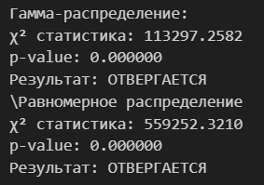
Рисунок 9 — Статистика χ²-критерия
Замечаем, что изначально выбранное с помощью критерия Акаике в первом разделе гамма-распределение оказалось ложным. Данный критерий лишь выбирает из имеющихся то распределение, на что больше всего похоже распределение выборки. Ранее было рассмотрено 4 вида параметрических распределений: нормальное, логнормальное, гамма и показательное. Из них было выбрано гамма-распределение, которое, впоследствии, оказалось недействительным. Значит выборка имеет непараметрическое распределение. Для этого нужно пояснить, чем параметрическое распределение отличается от непараметрического.
Параметрическое распределение — это распределение, которое полностью описывается конечным набором параметров. Например, нормальное распределение описывается лишь двумя: выборочное среднее и СКО. Оно имеет хорошие теоретические свойства и по нему легко делать прогнозы.
Непараметрическое распределение — это метод анализа данных, который не предполагает принадлежности выборки какому-либо распределению. Уже изученная ядерная оценка плотности является конкретной реализацией непараметрического подхода к оценке распределения выборки.
Построим гистограммы распределения наблюдаемых и ожидаемых частот. Программа представлена в Листинге 25.
Листинг 25 — Гистограмма критерия согласия Пирсона
plt.figure(figsize=(8, 6))
x_pos = np.arange(len(obs_gamma))
width = 0.35
plt.bar(x_pos - width/2, obs_gamma, width, label='Наблюдаемые', alpha=0.7)
plt.bar(x_pos + width/2, exp_gamma, width, label='Ожидаемые (Γамма)', alpha=0.7)
plt.xlabel('Интервалы')
plt.ylabel('Частоты')
plt.title('Критерий Пирсона: Наблюдаемые vs Ожидаемые частоты\n(Гамма распределение)')
plt.legend()
plt.grid(alpha=0.3)
plt.tight_layout()
plt.show()
Запустим код и получим результат (Рисунок 10).
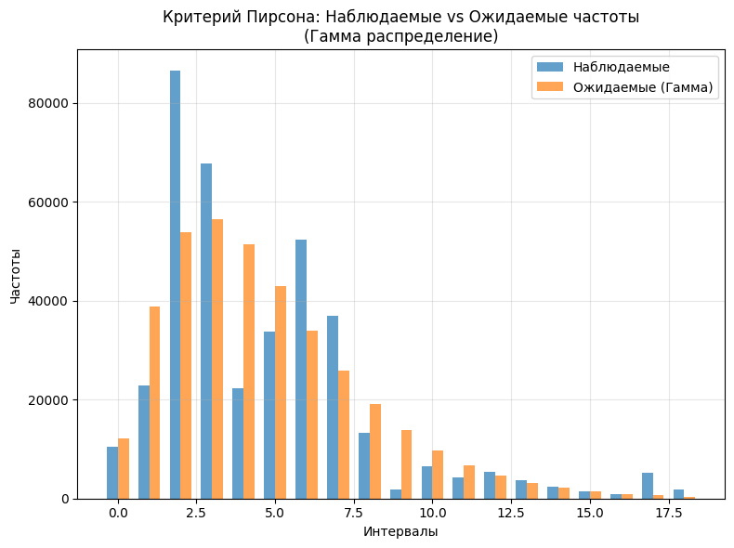
Рисунок 10 — Гистограмма частот
Ожидаемые частоты описывают гамма-распределение, а наблюдаемые — выборку. Как видим, они значительно отличаются. Это было замечено уже во втором разделе на моменте применения ядерной оценки плотности.
Перейдем к методу анаморфоз. Это графический метод проверки гипотезы о виде распределения случайной величины, основанный на преобразовании координат таким образом, чтобы теоретическая функция распределения изображалась прямой линией.
Сперва данные необходимо упорядочить. Далее вычисляются эмпирические вероятности:

$$p_{i}= \frac{i}{n+1}, i=1, 2, …,n.$$

Затем ведется подсчет теоретических квантилей в зависимости от функции. Если проверяем на принадлежность гамма-распределению, то используем гамма-функцию.

$$q_{i}= F^{-1}\left(p_{i}\right).$$

Следующий пункт: построение графика. По нему проводится анализ: если точки ложатся на прямую, то модель адекватна.
Существует критерий качества спрямления — коэффициент детерминации R².

$$R^{2}=1-\frac{\sum_{i=1}^{n}{{\left(y_{i}- \hat{y_{i}}\right)}^{2}}}{\sum_{i=1}^{n}{{\left(y_{i}- \overline{y_{i}}\right)}^{2}}},$$

где $y_{i}$ — наблюдаемые значения, $\hat{y_{i}}$ — предсказанные значения, $\overline{y_{i}}$ — среднее значение.
Чем ближе значение коэффициента к единице, тем адекватнее модель.
Код программы представлен в Листинге 26.
Листинг 26 — Метод анаморфоз
def anamorphosis(data, dist_name, params=None):
sorted_data = np.sort(data)
n = len(data)
emp_probs = np.arange(1, n + 1) / (n + 1)
if dist_name == 'gamma':
if params is None:
alpha, loc, beta = stats.gamma.fit(data)
else:
alpha, loc, beta = params
theor_q = stats.gamma.ppf(emp_probs, alpha, loc, beta)
elif dist_name == 'uniform':
if params is None:
a = np.min(data)
b = np.max(data)
else:
a, b = params
theor_q = stats.uniform.ppf(emp_probs, loc=a, scale=b-a)
slope, intercept = np.polyfit(theor_q, sorted_data, 1)
reg_line = slope * theor_q + intercept
ss_res = np.sum((sorted_data - reg_line) ** 2)
ss_tot = np.sum((sorted_data - np.mean(sorted_data)) ** 2)
r_squared = 1 - (ss_res / ss_tot)
Продолжение Листинга 26
return theor_q, sorted_data, slope, intercept, r_squared

print("Анаморфоза гамма распределения:")
theor_gamma, empir_gamma, slope_gamma, intercept_gamma, r2_gamma = anamorphosis(df_close, 'gamma', params_gamma)
print(f"Угловой коэффициент: {slope_gamma:.4f}")
print(f"Свободный член: {intercept_gamma:.4f}")
print(f"R²: {r2_gamma:.6f}")
print("\nАнаморфоза равномерного распределения:")
theor_uni, empir_uni, slope_uni, intercept_uni, r2_uni = anamorphosis(df_close, 'uniform')
print(f"Угловой коэффициент: {slope_uni:.4f}")
print(f"Свободный член: {intercept_uni:.4f}")
print(f"R²: {r2_uni:.6f}")
Вывод программы представлен на Рисунке 11.
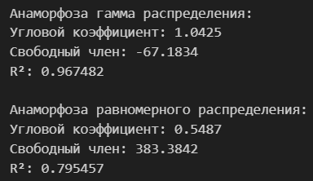
Рисунок 11 — Метод анаморфоз
Видим, что посчитаны коэффициенты линейной функции для каждой из анаморфоз, они получились обе возрастающими. Коэффициент детерминации оказался вполне состоятелен у анаморфозы гамма распределения, хоть уже и было выяснено, что выборка ему не принадлежит.
Перейдем к построению графиков. Код программы представлен в Листинге 27.
Листинг 27 — Построение Q-Q plot
plt.figure(figsize=(15, 10))
plt.subplot(2, 3, 1)
plt.scatter(theor_uni, empir_uni, alpha=0.5, s=1)
regression_line_uni = slope_uni * theor_uni + intercept_uni
plt.plot(theor_uni, regression_line_uni, 'r-', linewidth=2, label=f'Линейный тренд (R²={r2_uni:.4f})')
plt.xlabel('Теоретические квантили')
plt.ylabel('Эмпирические квантили')
plt.title('Анаморфоза равномерного распределения')
plt.legend()
plt.grid(alpha=0.3)
Продолжение Листинга 27
plt.subplot(2, 3, 2)
plt.scatter(theor_gamma, empir_gamma, alpha=0.5, s=1)
regression_line_gamma = slope_gamma * theor_gamma + intercept_gamma
plt.plot(theor_gamma, regression_line_gamma, 'g-', linewidth=2, label=f'Линейный тренд (R²={r2_gamma:.4f})')
plt.xlabel('Теоретические квантили')
plt.ylabel('Эмпирические квантили')
plt.title('Анаморфоза гамма распределения')
plt.legend()
plt.grid(alpha=0.3)
plt.tight_layout()
plt.show()
Просмотрим полученные графики (Рисунок 12).
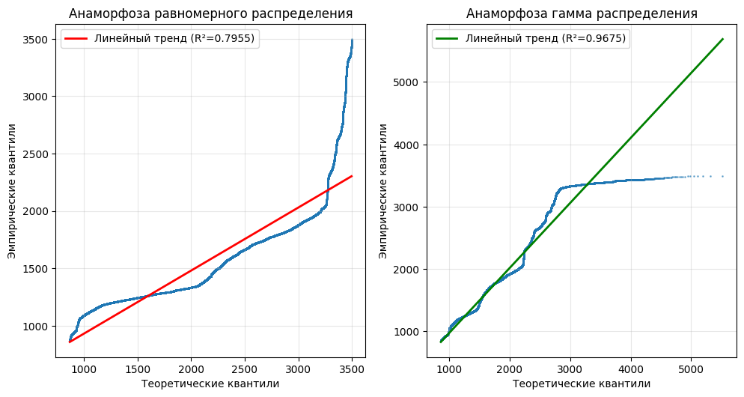
Рисунок 12 — Q-Q plot разных распределений
На графике сразу становится заметно, что выборка не принадлежит гамма-распределению, поскольку у графика есть массивный хвост, отклоняющийся от прямой.
Таким образом, в процессе выполнения третьего раздела была проведена полная идентификация распределения цен на золото методами Пирсона и анаморфоз, позволившая получить информативные результаты, характеризующие сложную природу анализируемых данных.
Результаты критерия согласия Пирсона однозначно указывают на несоответствие данных как равномерному, так и гамма-распределению. Гипотеза о равномерном распределении была отвергнута с чрезвычайно высокой статистической значимостью. Гамма-распределение также было статистически отвергнуто, хотя значение χ²-статистики существенно ниже, чем для равномерного распределения, что свидетельствует о меньшем расхождении между эмпирическими данными и теоретической моделью.
Интересные результаты получены методом анаморфоз. Для гамма-распределения коэффициент детерминации R² = 0.9675 демонстрирует высокое качество спрямления, близкое к идеальному значению 1. В то же время для равномерного распределения качество спрямления существенно ниже (R² = 0.7955), что подтверждает его худшую пригодность для описания данных.
Полученное противоречие между результатами критерия Пирсона (отвергающего оба распределения) и методом анаморфоз (показывающего хорошее спрямление для гамма-распределения) объясняется высокой чувствительностью критерия Пирсона при большом объеме выборки (n = 379269). При таких размерах выборки критерий выявляет статистически значимые, но практически незначимые отклонения от теоретического распределения.
Одновременно установленный факт формального несоответствия данным стандартных параметрических распределений подчеркивает сложную природу финансовых временных рядов и подтверждает целесообразность использования как параметрических приближений (гамма-распределение как наилучшее из проверенных), так и непараметрических методов (ядерная оценка плотности) для более точного моделирования поведения цен на золото в различных рыночных условиях.

заключение
В ходе выполнения настоящей курсовой работы был проведен комплексный статистический анализ динамики цен на золото с целю выявления его защитных свойств как инвестиционного актива. Исследование осуществлялось в три этапа, соответствующих структурным разделам работы, позволило получить содержательные выводы.
Исследование показало, что распределение цен обладает выраженной положительной асимметрией (среднее 1580.50, медиана 1431.63, мода 1211.95), что свидетельствует о сочетании стабильности в нормальные периоды и потенциала роста во время кризисов. Высокий коэффициент вариации (29.6%) отражает существенную волатильность, характерную для высокочастотных финансовых данных.
Результаты идентификации распределения выявили сложную природу данных: хотя критерий Пирсона формально отверг стандартные распределения, метод анаморфоз показал хорошее соответствие гамма-распределению (R² = 0.9675 против 0.7955 для равномерного). Это указывает на возможность использования гамма-распределения как приближенной модели, адекватно описывающей асимметрию и тяжелые правые хвосты.
Анализ вероятностного распределения выявил, что 49.94% цен сосредоточены в диапазоне 1000-1500, что обеспечивает базовую стабильность, тогда как 5.77% наблюдений приходится на экстремально высокие цены (свыше 2500), демонстрируя потенциал роста в кризисные периоды.
Таким образом, золото обладает статистическими свойствами защитного актива: устойчивым базовым уровнем цен, асимметричным профилем риска. Эти характеристики делают его эффективным инструментом диверсификации портфеля и снижения совокупного рыночного риска. Для практического анализа рекомендуется сочетание параметрических (гамма-распределение) и непараметрических (ядерная оценка плотности) методов.

Список информационных источников
- «Хайндман Р., Атанасопулос Дж.Прогнозирование: принципы и практика» (Хайндман, Р. Прогнозирование: принципы и практика : учебник / Р. Хайндман, Д. Атанасопулос ; перевод с английского А. В. Логунова. — Москва : ДМК Пресс, 2023. — ISBN 978-5-93700-151-1. — Текст : электронный // Лань : электронно-библиотечная система. — URL: https://e.lanbook.com/book/348068 (дата обращения: 29.10.2025). — Режим доступа: для авториз. пользователей. — С. 214.).
- «Буданцев А. В., Морошкин Н. А., Лебедев Д. А.Прикладные задачи математической статистики (01.03.04, 09.03.03)» (Буданцев, А. В. Прикладные задачи математической статистики (01.03.04, 09.03.03) : учебное пособие / А. В. Буданцев, Н. А. Морошкин, Д. А. Лебедев. — Москва : РТУ МИРЭА, 2025. — ISBN 978-5-7339-2645-2. — Текст : электронный // Лань : электронно-библиотечная система. — URL: https://e.lanbook.com/book/507478 (дата обращения: 29.10.2025). — Режим доступа: для авториз. пользователей. — С. 99.).

